
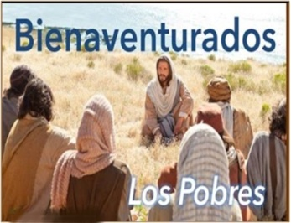
MISA CON NIÑOS

16 de febrero del 2022

T. Ordinario-6º C
S. Lucas 6, 17. 20-26: “Bienaventurados los pobres. Ay de vosotros, los ricos”.
MENSAJE: Felices los que tienen hueco para mi amor... Ay de los que lo tienen todo ocupado...
1. MONICIÓN DE ENTRADA
Hermanos y hermanas: Cada domingo nos reunimos, como creyentes, para celebrar el amor de Dios en la Eucaristía. En el evangelio de este domingo, 5º del tiempo Ordinario, Jesús nos pregunta si queremos ser felices de verdad, y nos da el programa de las bienaventuranzas como el camino que nos conduce a la felicidad auténtica. No busquemos la felicidad en la riqueza, en tener, en acaparar, disfrutar y tener éxito. La felicidad nace en el corazón de los misericordiosos, de los que trabajan por la paz, de los misericordiosos, es decir, en los que dejan en su vida un hueco para que crezca Dios.

(Salimos con el cartel de Fano de este domingo y lo colocamos en un lugar visible)

SACERDOTE: En el nombre del Padre... Que Jesús que vino a enseñarnos el camino de la felicidad y a consolar a los que sufren, esté con vosotros.

2. SÚPLICAS DE PERDÓN
Con frecuencia nos equivocamos al buscar la felicidad auténtica y nos quedamos en sus sucedáneos. Pedimos perdón.
- Porque buscamos la felicidad en el confort, el placer, el dinero o en saciar nuestro EGO. Señor, ten piedad.
- Porque nos cerramos a tu Palabra y no colaboramos en enjugar lágrimas y en aliviar a los que sufren. Cristo, ten piedad.
- Porque nos dejamos llevar por la moda, por los valores imperantes, sin confrontarlos con los valores del evangelio. Señor, ten piedad.

3. MONICIÓN A LAS LECTURASLas tres lecturas que vamos a escuchar son una invitación a poner nuestra confianza en Dios. En la primera escucharemos como el cerrarnos en nosotros mismos produce olvido de Dios. En la segunda, San Pablo nos invita a reafirmar nuestra fe en la resurrección: la de Cristo, la de los que han muerto y nuestra propia resurrección. Y finalmente, en el evangelio, escucharemos el programa que Jesús quiere para nuestra vida, las bienaventuranzas, el camino para ser felices haciendo felices a los demás Escuchemos con atención.

4. ORACIÓN DE LOS FIELES
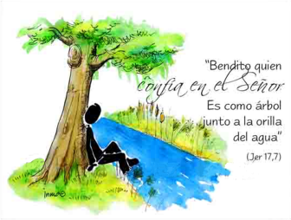
Porque somos débiles y necesitados, presentamos nuestra oración diciendo: -Que confiemos más en ti, Señor.
1.- Por quienes en la Iglesia ocupan cargos de responsabilidad, para que escuchen la voz de los más sencillos. Oremos.
2.- Por los gobernantes de la tierra, para que promuevan la justicia y el desarrollo sostenido. Oremos.
3.- Por todos los que seguimos a Jesús, para que vivamos en armonía con la naturaleza, la cuidemos, la defendamos y mimemos como casa de todos. Oremos.
4.- Por los que sufren hambre o no tienen lo necesario para vivir, por los que han tenido que dejar su tierra. Oremos.
5.- Por tantas personas que cada día nos enseñan a seguir adelante: padres, catequistas, educadores, cuidadores, profesionales… Para que en ellos veamos un modelo a seguir para afrontar los que nos pasa. Oremos.
6.- Por nosotros, para que no pongamos nuestro corazón en el dinero o en el poder, sino que lo abramos a Dios. Oremos.
7.- Para que el Señor toque nuestros corazones para dar voz a los pobres, hacer visibles a los necesitados y ser mano tendida a los que buscan una vida más digna. Oremos.
Tú que nos llamas a ser felices haz que nos apoyemos en ti y nos dejemos empapar por tu Espíritu. Por JCNS.

5. PROCESIÓN DE OFRENDAS
CARTEL CON 4 PALABRAS (ricos, saciados, perseguidores, burladores) + ¡AY!: Señor nosotros queremos ir contracorriente a la hora de buscar la felicidad, es decir, queremos buscar en cada situación tu presencia y la fortaleza que tú nos das.
UN CORAZÓN ROJO: Danos, Señor, un corazón de pobre, que no nos llenen las cosas materiales sino que tengamos hambre de ti, que acudamos cada domingo a la eucaristía porque necesitamos tu Palabra y tu Pan.
PAN Y EL VINO: Finalmente, con el pan y el vino traemos la ofrenda que, con tu fuerza y tu poder, se convertirá en un momento feliz la Eucaristía: tu presencia real y misteriosa en la consagración. Acéptalos, Señor, y que nunca nos falte para seguir andando por tus caminos.
COLECTA DE MANOS UNIDAS: La colecta que realizamos hoy la ofreceremos a Manos Unidas para la realización de proyectos a favor de los más desfavorecidos.

